Практика 12 Процедуры и функции

Ближайшие занятия вам предстоит выполнить обязательные задания.

Для выполнения заданий используйте:

Справка:

* <https://skillbox.ru/media/code/izuchaem_c_chast_5_funktsii_i_protsedury/>
* <https://math.spbu.ru/user/nlebedin/theory_func.pdf>

Обязательные задания:

11.1. Составить процедуру, «рисующую» на экране горизонтальную линию из 60 символов «\*».

11.2. Напишите программу, в которой имеется процедура, выводящая на экран «прямоугольник» из звездочек (\*) шириной 60 и высотой 20 звездочек

Задачу решите двумя способами:

1) не используя процедуру, разработанную в задаче 12.1;

2) с использованием процедуры, разработанной в задаче 12.1.

11.3. Рассчитать значение x, определив и используя функцию:

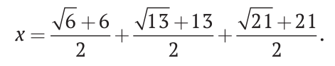

11.4. Определить значение z = signx + signy, где

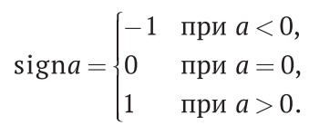

Значения x и y вводятся с клавиатуры. В программе определить и использовать функцию sign().

11.5. Даны две последовательности целых чисел: a1, a2, …, a8 и b1, b2, …, b8. Найти количество четных чисел в первой из них и количество нечетных во второй. (Определить функцию, позволяющую распознавать четные числа.)

11.6. Найти значение выражения:

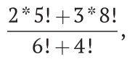

где n! означает факториал числа n (n! = 1·2·…·n). (Определить функцию для расчета факториала натурального числа.)

11.7. Даны два натуральных числа. Выяснить, в каком из них сумма цифр больше. (Определить функцию для расчета суммы цифр натурального числа.)

11.8. Даны три целочисленных массива m1, m2, m3. В каком из массивов – m1 или m2 – больше чисел, имеющихся в массиве m3. (Определить функцию, позволяющую определять наличие числа в заданном массиве.)

11.9. Даны натуральные числа a и b. Найти их наименьшее общее кратное. (Определить функцию для расчета наибольшего общего делителя двух натуральных чисел, используя алгоритм Евклида.)

11.10. Даны натуральные числа a и b, обозначающие соответственно числитель и знаменатель дроби. Сократить дробь, т. е. найти такие натуральные числа p и q, не имеющие общих делителей, что p/q = a/b. (Определить функцию для расчета наибольшего общего делителя двух натуральных чисел, используя алгоритм Евклида.)

11.11. Найти наибольший общий делитель трех натуральных чисел, имея в виду, что НОД(a, b, c) = НОД(НОД(a, b), c). (Определить функцию для расчета наибольшего общего делителя двух натуральных чисел, используя алгоритм Евклида.)

11.12. Даны два предложения. Найти общее количество букв н в них. (Определить функцию для расчета количества букв н в предложении.)

Интересные задания:

11.13\*. Дата некоторого дня характеризуется тремя натуральными числами: g (год), m (порядковый номер месяца) и n (число).

По заданным g, n и m определить дату:

а) предыдущего дня;

б) следующего дня.

Определить функцию, подсчитывающую количество дней в том или ином месяце.

В обеих задачах рассмотреть два случая:

1) заданный год не является високосным;

2) заданный год может быть високосным (см. задачу 4.68).